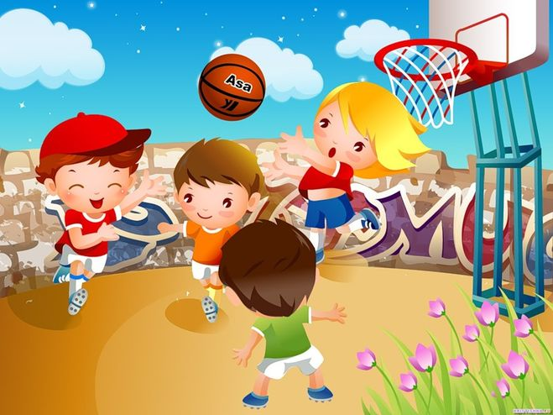

**Растим здорового ребенка**

Вырастить ребенка сильным, крепким, здоровым – желание родителей и одна из ведущих задач, стоящих перед педагогами образовательного учреждения.

Семья и детский сад – социальные структуры, определяющие уровень здоровья  ребенка. Поступая в ДОУ, многие дети имеют отклонения в физическом развитии: нарушение осанки, излишний вес, слаборазвитые двигательные навыки (быстроту, ловкость, координацию движений).

**Задача Дошкольного образовательного учреждения – помочь родителям в приобретении необходимых теоретических и практических знаний (познакомить с упражнениями и подвижными играми, способствующими развитию у детей двигательных навыков, а также освоить  приемы обучения этим упражнениям)**

Один из путей решения задач – совместная спортивная деятельность детей и взрослых,  как в детском саду, так и в семье. В дошкольных учреждениях  разработаны формы тесного взаимодействия детей и взрослых:

***В детском саду:***  Физкультурные занятия, развлечения  и праздники, элементарный туризм;

***В семье:*** Утренняя гимнастика, подвижные игры, игровые упражнения, комплексы по профилактике нарушений осанки и развития плоскостопия.

Работа с родителями по формированию здорового образа жизни у детей, ежедневной потребности в физических упражнениях  проводится через родительские собрания, кон­сультации, беседы в двух направлениях:

* **Инструктор – педагог  — родитель;**
* **Инструктор – педагог  — ребенок — родитель.**

 Только опираясь на семью, только совместными усилиями мы можем решить главную нашу задачу — воспи­тание человека с большой буквы, человека физически здорового и активного.

 основы экологического воспита­ния направлены на:

одно дошкольное учреждение без помощи семьи ничего не сможет сделать, общеизвестно, что 80 % черт характера ребенка закладывается в семье.

Задача оздоровления  детей и привития им знаний основ физической культуры  проводится в несколько этапов:

1.Этап: Знакомство с родителями, установление доверительных отношений.

2.Этап: Формирование установки на сотрудничество с помощью:

- Анкетирование родителей с целью выявления знаний и умений по

воспитанию здорового ребенка;

- Ознакомление родителей с результатами обследования;

- Индивидуальных и групповых консультаций;

- Рекомендаций;

  - Открытых занятий.

3. Этап: Организация открытых мероприятий, позволяющих получить не только теоретические знания, но и практическую подготовку по вопросам воспитания.

На этом этапе проводятся:

- Совместная спортивная деятельность с детьми и родителями (где родителям предлагается поиграть со своими детьми в подвижные игры.

  - Занятия, развлечения, походы, праздники.

Пути установления сотрудничества с родителями:

- Предоставление возможности наблюдать за ребенком во время физкультурных занятий, праздников, развлечений;

  - Посещение родительских собраний, индивидуальные  домашние задания (по желанию)

- Беседы с целью информировать о развитии двигательных навыков,

и формирования     элементарных   экологических представлений  у детей и родителей посредством подвижных игр.

- Подбор соответствующей литературы.

  - Привлечение родителей при подготовке спортивных мероприятий.

Такие совместные мероприятия укрепляют взаимоотношения взрослых и детей, наполняют их  теплотой, пониманием, способствуют повышению авторитета родителей (дети видят как красиво  родители выполняют упражнения, быстро бегают, ловко играют, гордятся сильными папами и грациозными мамами, подражают  им).

Главное – научить детей с самого раннего возраста ценить, беречь природу и укреплять своё здоровье. Только в этом случае можно надеяться, что будущие поколения станут более здоровыми и развитыми не только интеллектуально, духовно, но и физически

